

INSTRUCTIONS/WARRANTY

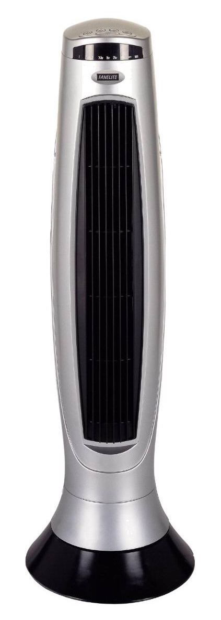

MODEL: RTF35R

RUSSELL HOBBS TOWER FAN

INTRODUCTION
Thank you for purchasing our Russell Hobbs RTF35 R Fan. Each unit has been manufactured to ensure safety, reliability & ease of use. Before use, please read these instructions carefully and keep them for further reference.

IMPORTANT SAFEGUARDS
When using your Russell Hobbs Tower Fan, basic precautions should always be followed including the following:
- Make sure the power used corresponds to the one indicated on the rating label.
- Use the Tower Fan only for needed use as described in this instruction manual.
- To protect against electrical shock, do not place fan in a window.
- Do not cover.
- Do not immerse unit, plug or cord in water, or allow for liquid to come into contact with any part of the fan.
- Close supervision is necessary when any appliance is used by or near children.
- Unplug the Tower Fan from the power supply when; not in use; when moving from one location to another; before putting on or taking off parts and before cleaning.
- Avoid coming into contact with any moving part.
- To avoid vibration, place the Tower Fan on a smooth level surface.
- Never operate the Tower Fan with a damaged power cord or plug, or after it has fallen or been damaged in any way.
- Do not allow objects to fall into the openings and do not insert objects through the guard when the fan is in operation.
- Do not operate without fan grilles properly in place.
- Do not use outdoors.
- Do not let cord hang over edge of table or counter, or touch hot surfaces.
- To disconnect, grip plug and pull from wall outlet. Never pull on the cord.
- Do not try to cover, extend or stretch the mains cable.
- Never attempt to open any part or dismantle the controls. Responsibility for failure cannot be accepted if this instruction has been ignored.
- This product is intended for household use only. Industrial or commercial use invalidates the warranty.
- The appliance is intended for household use only. Commercial use invalids the warranty and the supplier cannot be held responsible for injury or damage caused when using the appliance for any other purpose than that intended.
- This appliance is not intended for use by persons (including children) with reduced physical, sensory or mental capabilities, or lack of experience and knowledge, unless they have been given supervision or instruction concerning use of the appliance by a person responsible for their safety.

ASSEMBLY
- For ease of assembly, lay the Fan down so that the front grille and control panel are facing up.
- Assemble the Base by interlocking the guides on Support Base A with Support Base B. Thread the Power Supply Cord through the large hole in the centre of the Support Base Assembly. (Figure1)

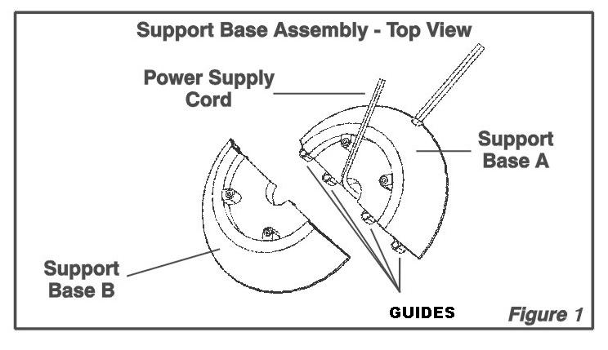
- Secure screws into the four holes in the bottom of the base. (Figure 2)
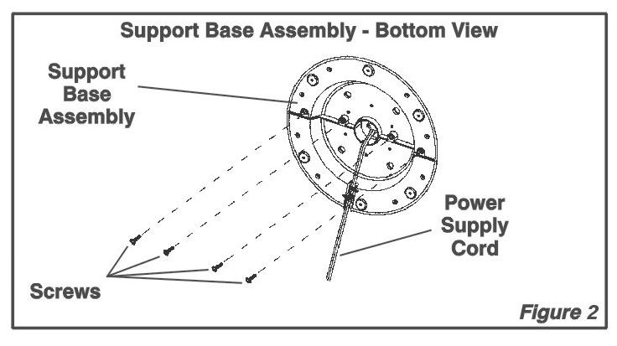

- Align the Support Base Assembly with the Column Support Assembly, NOTE : The cord channel on the bottom of the support base should be towards the back of the Fan. Assemble the Support Base Assembly to the Column Support Assembly with 4 Screws. Gently pull any excess slack of the Power Supply Cord and place it in the Wire Locating Trough. (Figure 3)
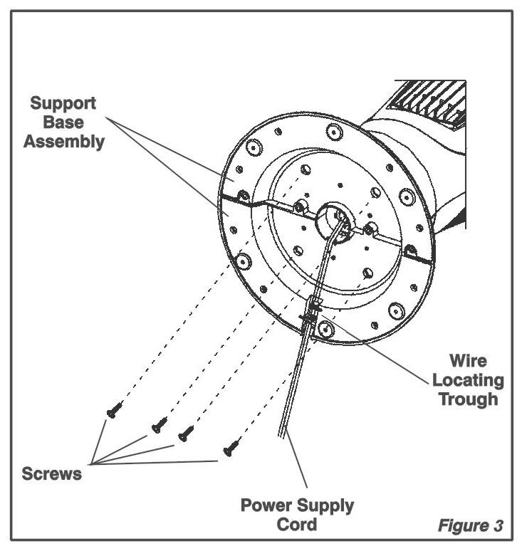

OPERATION
This Fan may be operated by the manual controls located on top of the unit or by the Remote Control (Figure 4).
- Install the two AAA batteries supplied as shown in Figure 5.
- Plug the Power Supply Cord into a 220-240V~, 50 Hz outlet.
- Turn the Fan on by pressing the Power Button . A light will appear when the Fan is turned on. This light will remain lit until the unit is turned off. The unit will be in low speed when originally turned on.
- SPEED : Press the Fan Speed Button  to the desired speed setting. Each time the Fan Speed Button is pressed, the speed will change from low (1), to medium (2), to high (3).
- OSCILLATION : Press the Oscillating Button to start and stop the oscillating function. As well as oscillating from side to side, this Fan is equipped with a 5-position oscillating mechanism. By holding the head of the unit and gently turning from side to side, locate the direction most desired.
- TIMER : The timer function allows the unit to be set to operate for a length of time from ½ hour to 7 ½ hours, increments of a ½ hour. Press the Timer Button 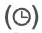 to set the time desired. Each time the timer button is pressed, the time is increased by ½ hour. After reaching 7 ½ hours, pressing the timer button once more will re-set the Fan for continuous running. The lights in front of the unit will light up appropriately with the length of time that the Fan is set for.
- BREEZE: This breeze function allows the unit to be set in Rhythm and Sleep Mode. Pressing the Breeze Button once will set the unit in Sleep button
- Pressing the Breeze Button twice will set the unit in Rhythm mode .Either breeze modes will function in any speed.

RHYTHM MODE: This function allows a fluctuation of air flow as natural wind does outside. An orange light will appear above the after the Breeze Button is pressed twice. The Rhythm Mode will change the speed of the Fan constantly at random. Depending on which speed the unit is in will determine the variation in the speeds.

High Speed Mode: The Rhythm Mode will vary among the three speeds and off.
Medium Speed Mode: The Rhythm Mode will vary among medium speed, low speed and off.
Low Speed Mode: The Rhythm Mode will vary between low speed and off.

SLEEP MODE: An orange light will appear above the after the Breeze Button is pressed once. The Sleep Mode will change the speed of the fan to the next lower speed after every half-hour. The sleep mode operates as follows:
High Speed Mode: If the fan is in high speed when the Sleep Mode is turned on, the unit will remain on high speed for half hour and then will change to medium speed for another half hour. Finally, the fan will change to low speed and will remain on low speed until the unit is switched off.
Medium Speed Mode: If the fan is in medium speed when the Sleep Mode is turned on, the fan will remain on medium speed for half hour and then will change to low speed unit until the unit is switched off.
Low Speed Mode: If the Fan is in Low speed when the Sleep Mode is turned on, the unit will remain on low speed until the unit is switched off.

Note: Depending upon which speed the fan is in when the Sleep Mode is turned on, after reaching the lowest speed, the Sleep Mode will remain on low speed until the unit is switched off by the user or automatically when using the timer.

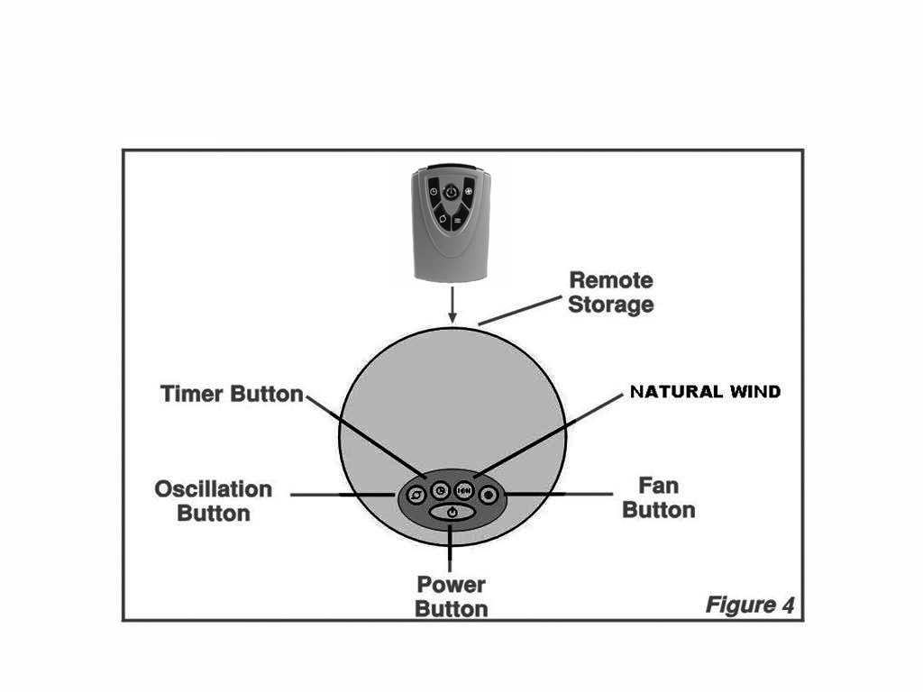

REMOTE CONTROL (Figure 5)
- Install the two “AAA” batteries supplied as shown in Figure 5.
- The Remote Control Power Button is labelled as
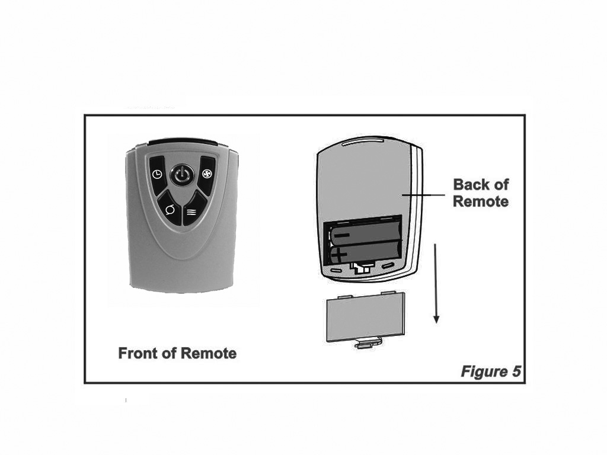
- All functions performed with the Remote Control are identical to those on the Control Panel.

CLEANING
- Before cleaning, always ensure the fan is switched off and disconnected from the electrical socket.
- Wipe off dust and dirt with a warm moist cloth and then buff with dry cloth.
- Do not immerse the fan in water or other fluids.

CHANGING THE FITTED/MOULDED PLUG

Should the need arise to change the fitted/moulded plug, follow these instructions:

Mains (AC) Operation

This unit is designed to operate on 220-240V~ current only. Connecting to other power sources may damage the unit.

Connect three-pin plug as follows:

The wires in this mains lead are coloured in accordance with the following code: Green/Yellow = Earth Blue = Neutral Brown = Live

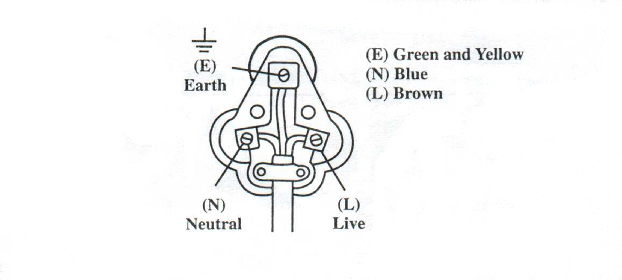

SERVICE
There are no user serviceable parts in this appliance. If the appliance is not operating correctly, please check if:
- You have followed the instructions correctly.
- The plug or cord is damaged in any way?
- The mains power supply is On.

If the appliance still does not work:
In the first instance, consult your retailer for possible repair or replacement. If your retailer fails to solve your problem and you need to return the appliance, make sure that:
- The unit is packed carefully back into its original packaging.
- Proof of purchase is attached.
- Give the reason why you are returning it.

If the supply cord is damaged, it must be replaced by the manufacturer or its service agents in order to avoid a hazard. If service becomes necessary within the warranty period the appliance should be returned to an approved Home of Living Brands (Pty) Ltd service centre. Servicing outside the warranty period is still available, however it will be chargeable.

TECHNICAL SPECIFICATIONS.
MODEL : RTF 35 R
UNIT WEIGHT : 4,5 Kg
UNIT DIMENSIONS (L x D x H) : 793x180x175 mm
SWIVEL ANGLE : 80°
TIMER : 0,5 H to 7,5 H
POWER CONSUMPTION: 60 W
INPUT VOLTAGE : 220-240V~ 50Hz
AIR DELIVERY SPEED 3: 550 M3/H
APPROVALS : CE - GS
This data may vary for technical reasons.
For greater precision, please refer to the rating label placed on the product

PLEASE AFFIX YOUR PROOF OF PURCHASE/RECEIPT HERE
IN THE EVENT OF A CLAIM UNDER WARRANTY THIS RECEIPT MUST BE PRODUCED.

W A R R A N T Y

- Home of Living Brands (Pty) Limited warrants to the original purchaser of this product (“the customer”) that this product will be free of defects in quality and workmanship which under normal personal, family or household use and purpose may manifest within a period of 1 (one) year from the date of purchase (“warranty period”).
- Where the customer has purchased a product and it breaks, is defective or does not work properly for the intended purpose, the customer must notify the supplier from whom the customer bought the product (“the supplier”) thereof within the warranty period. Any claim in terms of this warranty must be supported by a proof of purchase. If proof of purchase is not available, then repair, and/or service charges may be payable by the customer to the supplier.
- The faulty product must be taken to the supplier's service centre to exercise the warranty.
- The supplier will refund, repair or exchange the product in terms of this warranty subject to legislative requirements. This warranty shall be valid only where the customer has not broken the product himself, or used the product for something that it is not supposed to be used for. The warranty does not include and will not be construed to cover products damaged as a result of disaster, misuse, tamper, abuse or any unauthorised modification or repair of the product.
- This warranty will extend only to the product provided at the date of the purchase and not to any expendables attached or installed by the customer.
- If the customer requests that the supplier repairs the product and the product breaks or fails to work properly within 3 (three) months of the repair and not as a result of misuse, tampering or modification by or on behalf of the customer, then the supplier may replace the product or pay a refund to the customer.
- The customer may be responsible for certain costs where products returned are not in the original packaging, or if the packaging is damaged. This will be deducted from any refund paid to the customer.

HOME OF LIVING BRANDS (PTY) LTD (JOHANNESBURG)

JOHANNESBURG TEL NO. (011) 490-9600

CAPE TOWN TEL NO. (021) 552-5161

DURBAN TEL NO. (031) 792-6000

www.homeoflivingbrands.co.za

INTRODUÇÃO
Obrigado por ter comprado a nossa Ventoinha RTF 35 R. Cada unidade foi fabricada de forma a garantir a segurança, fiabilidade e simplicidade de utilização. Antes de utilizar, leia atentamente estas instruções e guarde-as para futura referência.

SALVAGUARDAS IMPORTANTES:
Quando utilizar a sua ventoinha em torre da Russell Hobbs, deve seguir sempre as precauções de segurança básicas, incluindo o seguinte:
- Certifique-se de que a energía utilizada corresponde à energía indicada na etiqueta de classificação.
- Utilizar a ventoinha em torre apenas conforme descrito neste manual de instruções.
- Para proteger contra choque eléctrico, não coloque a ventoinha em frente a uma janela.
- Não cubra a ventoinha.
- Não mergulhe a unidade, a ficha ou o cabo em água nem permita que o líquido entre em contacto com qualquer parte da ventoinha.
- É necessária uma supervisão de perto quando qualquer aparelho for utilizado por ou perto de crianças.
- Desligue a ventoinha em torre da fonte de alimentação quando: não estiver a ser utilizada; desligue a ventoinha quando a mover de um local para outro; antes de limpar ou quando adicionar ou remover peças.
- Evite qualquer contacto com as peças em movimento.
- Para evitar a vibração, coloque a ventoinha numa superfície nivelada macia.
- Nunca utilize a ventoinha com um cabo ou ficha danificados ou depois de cair ou se ter danificado de alguma forma.
- Não permita que os objectos caiam nas aberturas e não insira objectos pela protecção quando a ventoinha está em funcionamento.
- Não utilize sem as grelhas da ventoinha devidamente colocadas.
- Não utilizar no exterior.
- Não deixe o cabo suspenso pela extremidade de uma mesa ou balcão, ou que toque nas superfícies quentes!
- Para desligar, pegue na ficha e puxe da tomada. Nunca puxe pelo cabo.
- Não tente cobrir, estender ou esticar o cabo de alimentação.
- Nunca tente abrir qualquer parte nem desmantelar os controlos. A responsabilidade quanto a falhas não podem ser aceites, caso estas instruções tenham sido ignoradas.
- Este produto destina-se apenas a utilização doméstica. A utilização em ambientes industriais ou comerciais invalida a garantia.
- O aparelho destina-se apenas a utilização doméstica. A utilização comercial invalida a garantia e o fornecedor não pode ser responsabilizado por lesões ou danos causados quando o aparelho for utilizado para qualquer outra finalidade diferente da prevista.
- Este aparelho não se destina a ser utilizado por pessoas (incluindo crianças) com capacidades físicas, sensoriais ou mentais reduzidas, ou com falta de experiência e conhecimentos, a não ser que tenham sido supervisionados ou ensinados a utilizar o aparelho por uma pessoa responsável pela sua segurança.

MONTAGEM
- Para uma montagem simples, coloque a ventoinha deitada de forma a que a grelha frontal e o painel de controlo estejam virados para cima.
- Monte a base ao bloquear as guias na base de apoio A com a base de apoio B. Passe o cabo de alimentação através do orifício grande no centro do conjunto da base de apoio. (Figura 1)
Conjunto da base de apoio – Vista de cima
Cabo de alimentação
Base de apoio B
Guias
Figura 1
Base de apoio A

- Aparafuse os parafusos nos quatro orifícios na parte inferior da base. (Figura 2)
Conjunto da base de apoio – Vista inferior
Conjunto da base de apoio
Parafusos
Figura 2
Cabo de alimentação

- Alinhe o conjunto da base de apoio ao conjunto de suporte da coluna. NOTA: o canal do cabo na parte inferior da base de apoio deve ser em direcção à parte posterior da ventoinha. Monte o conjunto da base de apoio ao conjunto de suporte da coluna com os 4 parafusos. Puxe suavemente qualquer folga em excesso do cabo de alimentação e coloque-o na calha de fixação do cabo. (Figura 3)

Conjunto da base de apoio
Parafusos
Cabo de alimentação
Figura 3
Calha de fixação do cabo

OPERAÇÃO
Esta ventoinha pode ser operada através dos controlos manuais localizados na parte superior da unidade ou através do controlo remoto (Figura 4).
- Instale as duas baterias AAA fornecidas conforme apresentado na Figura 5.
- Ligue o cabo de alimentação a uma tomada de 220-240V~, 50 Hz.
- Ligue a ventoinha a premir no botão de ligar/desligar . É apresentada uma luz quando a ventoinha é ligada. Esta luz permanecerá acesa até que a unidade seja desligada. A unidade ficará em velocidade baixa quando for originalmente ligada.
- VELOCIDADE: Prima o botão de velocidade da ventoinha na definição de velocidade desejada. Sempre que o botão de velocidade da ventoinha é premido, a velocidade muda de baixa (1), para média (2) para alta (3).
- OSCILAÇÃO: Prima o botão de oscilação para ligar e desligar a função de oscilação. Assim como a função de oscilação de um lado para o outro, esta ventoinha está equipada com um mecanismo de oscilação de 5 posições. Ao segurar na cabeça da unidade e rodando-a suavemente de um lado para o outro, localize a direcção mais desejada.
- TEMPORIZADOR: A função do temporizador permite que a unidade seja definida para operar durante um período de tempo desde ½ hora a 7 ½ horas, em incrementos de ½ hora. Prima o botão do temporizador para definir o tempo desejado. Sempre que o botão é premido, o tempo é aumentado em incrementos de ½ hora. Depois de alcançar as 7 ½ horas, premir no botão do temporizador uma vez irá restaurar a ventoinha para o funcionamento contínuo. As luzes na parte frontal da unidade irão acender-se de acordo com a duração de tempo definida da ventoinha.

- BRISA: Esta função de brisa permite que a unidade seja definida no modo de Ritmo e Repouso. Premir o botão de brisa uma vez irá definir a unidade no botão de Repouso .
- Premir o botão de brisa duas vezes irá definir a unidade no modo de Ritmo . Ambos os modos de brisa funcionarão em qualquer velocidade.
MODO DE RITMO: Esta função permite uma flutuação do fluxo de ar como o vento natural o faz no exterior. Uma luz laranja irá aparecer acima do depois de o botão de brisa ser premido duas vezes. O modo de ritmo irá alterar a velocidade da ventoinha constantemente de forma aleatória. Dependendo da velocidade à qual a unidade está a funcionar, será determinada a variação nas velocidades.

Modo de velocidade alta: O modo de ritmo irá variar entre as três velocidades e em desligado.
Modo de velocidade média: O modo de ritmo irá variar entre a velocidade média, velocidade baixa e desligado.
Modo de velocidade baixa: O modo de ritmo irá variar entre a velocidade baixa e desligado.

MODO DE REPOUSO: Uma luz laranja irá aparecer acima do depois de o botão de brisa ser premido uma vez. O modo de repouso irá alterar a velocidade da ventoinha para a velocidade inferior seguinte após meia hora. O modo de repouso funciona da seguinte forma:
Modo de velocidade alta: Se a ventoinha está na velocidade alta quando o modo de repouso é ligado, a unidade irá permanecer na velocidade alta durante meia hora e depois irá mudar para a velocidade média durante outra meia hora. Por fim, a ventoinha irá mudar para a velocidade baixa e irá permanecer na velocidade baixa até que a unidade seja desligada.
Modo de velocidade média: Se a ventoinha está na velocidade média quando o modo de repouso é ligado, a ventoinha irá permanecer na velocidade média durante meia hora e depois irá mudar para a velocidade baixa até que a unidade seja desligada.
Modo de velocidade baixa: Se a ventoinha está na velocidade baixa quando o modo de repouso é ligado, a unidade irá permanecer na velocidade baixa até que a unidade seja desligada.

Nota: Dependendo da velocidade à qual a ventoinha está a funcionar quando o modo de repouso é ligado, depois de atingir a velocidade mais baixa, o modo de repouso irá permanecer na velocidade baixa até que a unidade seja desligada pelo utilizador ou automaticamente quando se utiliza o temporizador.

Armazenamento remoto
Natural Wind
Botão da ventoinha
Botão de ligar/desligar
Figura 4
Botão de oscilação
Botão do temporizador

CONTROLO REMOTO (Figura 5)
- Instale as duas baterias “AAA” fornecidas conforme apresentado na Figura 5.
- O botão para ligar o controlo remoto é identificado com
- Todas as funções realizadas com o controlo remoto são idênticas às funções no painel de controlo.
Parte frontal do controlo remoto
Parte posterior do controlo remoto
Figura 5

LIMPEZA
- Antes de limpar, certifique-se sempre de que a ventoinha está desligada e que a ficha está desconectada da tomada eléctrica.
- Limpe o pó e a sujidade com um pano húmido quente e depois seque com um pano seco.
- Não mergulhe a ventoinha em água ou em outros fluidos.

MUDAR A FICHA INCORPORADA/MOLDADA

Cumpra com as instruções seguintes caso seja necessário substituir a ficha incorporada/moldada:

Funcionamento através de ligação à electricidade (CA)

Esta unidade foi concebida para funcionar apenas com a corrente de 220-240V~. A ligação a outras fontes de alimentação poderá danificar a unidade.

Ligue uma ficha de três pinos da seguinte maneira:

Os fios neste terminal de alimentação estão coloridos de acordo com o seguinte código: Verde/Amarelo= Terra Azul= Neutro Castanho= Vivo
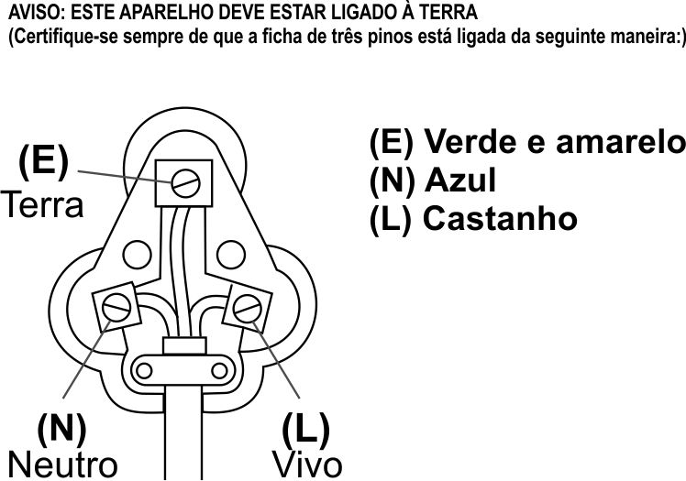

REPARAÇÃO
O aparelho não contém componentes que possam ser reparados pelo utilizador. Se o aparelho não estiver a funcionar corretamente, verifique o seguinte:
1 Seguiu as instruções corretamente.
2. A ficha ou cabo estão danificados de alguma forma?
- A fonte de alimentação eléctrica está ligada.

Se o aparelho continuar sem funcionar:
Em primeiro lugar, consulte o seu revendedor para uma possível reparação ou substituição. Se o revendedor não for capaz de resolver o problema e necessitar de devolver o aparelho, certifique-se de que:
- A unidade está devidamente embalada na sua embalagem original.
- Apresenta uma prova de compra.
- Indique a razão para a sua devolução.

Se o cabo de alimentação estiver danificado, deve ser substituído pelo fabricante ou seus agentes de assistência de forma a evitar qualquer perigo. Caso seja necessário reparar o aparelho dentro do período de garantia, o aparelho deve ser devolvido a um centro de assistência da Home of Living Brands (Pty) Ltd aprovado. A reparação fora do período de garantia continua a ser possível, mas, contudo, será cobrada.

ESPECIFICAÇÕES TÉCNICAS
MODELO: RTF 35 R
PESO DA UNIDADE: 4,5 Kg
DIMENSÕES DA UNIDADE (C x P x A): 793x180x175 mm
ÂNGULO GIRATÓRIO: 80°
TEMPORIZADOR: 0,5 H a 7,5 H
CONSUMO DE ENERGIA: 60 W
TENSÃO DE ENTRADA: 220-240V~ 50Hz
ENTREGA DE AR VELOCIDADE 3: 550 M3/H
APROVAÇÕES: CE - GS
Estes dados podem variar por razões técnicas.
Para uma maior precisão, consulte a etiqueta de classificação colocada no produto.
Garantia:

ANEXE A SUA PROVA DE COMPRA/RECIBO AQUI
EM CASO DE RECLAMAÇÃO AO ABRIGO DE GARANTIA, É NECESSÁRIO PRODUZIR ESTE RECIBO.

GARANTIA

- A Home of Living Brands (Pty) Limited garante ao comprador original deste produto (“o cliente") que este produto não apresenta defeitos de material e fabrico que se manifestam na utilização normal pessoal, familiar ou doméstica num período de 1 (um) ano desde a data de compra (“período de garantia”).
- No caso de um cliente comprar um produto e este se quebrar, apresentar defeitos ou não funcionar corretamente para a finalidade prevista, o cliente tem de notificar o fornecedor ao qual comprou o produto ("o fornecedor") desse fato dentro do período de garantia. Qualquer reclamação nos termos da garantia deve ser acompanhada por uma prova de compra. Caso não esteja disponível uma prova de compra, então as despesas da reparação e/ou manutenção poderão ter de ser pagas pelo cliente ao fornecedor.
- O produto avariado tem de ser devolvido ao centro de assistência do fornecedor para aplicar a garantia.
- O fornecedor irá reembolsar, reparar ou trocar o produto nos termos desta garantia, sujeito aos requisites legislativos. Esta garantia será válida apenas quando o cliente não tiver quebrado ele próprio o produto ou utilizado o produto para outro fim que não o previsto. A garantia não inclui e não será interpretada como abrangendo produtos danificados como resultado de um desastre, utilização imprópria, manipulação, abuso ou qualquer modificação não autorizada ou reparação do produto.
- Esta garantia aplicar-se-á apenas ao produto fornecido na data de compra e não a quaisquer acessórios incluídos ou instalados pelo cliente.
- Se o cliente solicitar que o fornecedor repare o produto e o produto se quebrar ou não funcionar corretamente nos 3 (três) meses após a reparação, considerando que não seja resultado de utilização imprópria, manipulação ou modificação por ou em nome do cliente, então o fornecedor poderá substituir o produto ou pagar um reembolso ao cliente.
- O cliente poderá ser responsável por certos custos quando os produtos devolvidos não estiverem na embalagem original, ou caso a embalagem esteja danificada. Este custo será deduzido de qualquer reembolso pago ao cliente.

HOME OF LIVING BRANDS (PTY) LTD (JOHANNESBURG)

JOHANNESBURG TEL NO. (011) 490-9600

CAPE TOWN TEL NO. (021) 552-5161

DURBAN TEL NO. (031) 792-6000

www.homeoflivingbrands.co.za

INTRODUCTION
Nous vous remercions d’avoir acheté notre Ventilateur Russell Hobbs RTF 35 R. Chaque unité a été fabriquée pour assurer utilisation sûre, fiable et facile. Avant l’utilisation, veuillez lire ces instructions avec attention et conservez-les pour pouvoir vous y reporter.

GARANTIES IMPORTANTES
Lors de l’utilisation de votre ventilateur tour Russell Hobbs, il convient de prendre des précautions de base, listées ci-dessous :
- Assurez-vous que le courant utilisé correspond à celui qui est indiqué sur l’étiquette signalétique.
- N’utilisez le ventilateur tour que pour l’usage qui en est décrit dans ce manuel d’instruction.
- Afin de vous protéger contre les électrocutions, ne placez pas le ventilateur face à une fenêtre.
- Ne couvrez pas le ventilateur.
- N’immergez pas l’unité, la prise ou le fil dans de l’eau et ne laissez aucun liquide entrer en contact avec une partie quelconque du ventilateur.
- Une supervision rapprochée est nécessaire quand l’appareil est utilisé par ou près d’enfants.
- Débranchez le ventilateur tour de l’alimentation dans les cas suivants : lorsqu’il n’est pas utilisé, lorsque vous le déplacez d’un endroit à un autre, avant d’y ajouter ou d’en retirer des pièces et avant de le nettoyer.
- Eviter le contact avec les pièces détachées.
- Pour éviter les vibrations, positionnez le ventilateur tour sur une surface plate et lisse.
- Ne faites jamais fonctionner un ventilateur tour dont le cordon d’alimentation est endommagé, ou après une chute ou des dommages, quels qu’ils soient.
- Ne laissez pas d’objets tomber dans les ouvertures et n’insérez pas d’objet dans la grille de protection quand le ventilateur est en fonctionnement.
- Ne pas mettre en marche sans que les grilles de protection du ventilateur ne soient en place.
- Ne pas utiliser à l’extérieur.
- Ne laissez pas le cordon pendre d’une table ou d’un comptoir, et ne le laissez pas entrer en contact avec des surfaces chaudes.
- Pour débrancher l’appareil, saisissez la prise, et tirez dessus. Ne tirez jamais sur le cordon.
- N’essayez pas de couvrir, d’allonger ou d’étendre le câble d’alimentation.
- N’essayez jamais d’ouvrir quelque partie que ce soit ou de démonter les contrôles. Aucune responsabilité en cas de panne ne peut être acceptée, si cette instruction a été ignorée.
- Ce produit est destiné à uniquement à un usage domestique. Tout usage à des fins industrielles ou commerciales entraîne l’annulation de la garantie.
- L’appareil est destiné à uniquement à un usage domestique. Une utilisation commerciale annule la garantie et le fournisseur ne peut pas être tenu pour responsable des blessures ou des dommages causent lors de l’utilisation de l’appareil pour tout autre usage que celui auquel il est destiné.
- Cet appareil n’est pas destiné aux personnes (y compris les enfants) dont les capacités physiques, sensorielles et intellectuelles sont limitées, ou qui ont un manque d’expérience et de connaissances à moins qu’elles n’aient été supervisées ou qu’elles aient reçu des instructions sur l’utilisation de l'appareil par une responsable de leur sécurité.
MONTAGE
- Afin de faciliter le montage, laissez le Ventilateur reposer au sol de sorte que la grille avant et le tableau de commande soient tournés vers le haut.
- Montez le socle en faisant coïncider les guides du Socle de support A à ceux du Socle de support B. Faites passer le cordon d’alimentation par le grand trou situé au centre du Socle. (Figure 1)
Cordon d’alimentation
Socle de support B
Socle de support – vue du haut
Guides
Socle de
Support A

- Insérez les vis dans les quatre trous situés au bas du socle. (Figure 2)

Socle de support – vue du bas
Socle de support
Vis
Cordon d’alimentation

- Alignez le socle au support de la colonne. NOTE : le passage de cordon situé au bas du socle devrait être orienté vers l’arrière du Ventilateur. Montez le socle au support de colonne à l’aide de 4 vis. Tirez délicatement sur le cordon afin de limiter l’excédent de jeu et placez le dans l’ornière de positionnement du câble. (Figure 3)
Ornière de positionnement du câble
Socle de support
Cordon d’alimentation
Vis

FONCTIONNEMENT
Ce ventilateur peut fonctionner à l’aide des commandes manuelle situées au sommet de l’unité ou par télécommande (Figure 4).
- Insérez les deux piles AAA fournies comme indiqué à la Figure 5.
- Branchez le cordon d’alimentation à une prise de 220-240 V~, 50 Hz.
- Mettez le ventilateur en marche en appuyant sur le bouton d’alimentation . Un voyant lumineux apparaîtra quand le ventilateur est en marche. Le voyant restera allumé jusqu’à l’extinction de l’unité. L’unité fonctionnera à faible vitesse à l’allumage.
- VITESSE : Appuyez sur la touche de vitesse du ventilateur afin de sélectionner la vitesse désirée. À chaque fois que la touche de vitesse du ventilateur est actionnée, la vitesse passe de faible (1) à moyenne (2) et à haute (3).
- OSCILLATION : Appuyez sur la touche d’oscillation afin de lancer et d’arrêter la fonction oscillation. En plus d’une oscillation d’un côté à l’autre, ce ventilateur est équipé d’un mécanisme d’oscillation à 5 positions. En tenant la tête de l’unité et en la faisant délicatement tourner d’un côté à l’autre, sélectionnez la direction qui convient le mieux.
- MINUTERIE : La fonction minuterie permet de régler l’unité pour qu’elle fonctionne pendant une certaine durée, de ½ heure à 7 heures ½, par tranches de 30 minutes. Appuyez sur la touche minuterie pour régler la durée souhaitée. A chaque fois que vous appuyez sur la touche minuterie, la durée augmente de 30 minutes. Une fois 7 heures ½ atteint, le ventilateur est remis à zéro et reprend un fonctionnement continu. Les voyants lumineux situés à l’avant de l’unité s’allumeront en fonction de la durée sur laquelle le ventilateur a été réglé.

- BRISE : Cette fonction brise permet de régler l’unité en Mode rythme et sommeil. En appuyant sur la touche brise , l’unité se mettra en mode sommeil .
- En appuyant sur la touche brise à deux reprises, l’unité se mettra en Mode rythme Ces deux modes brise fonctionnent quelle que soit la vitesse.

MODE RYTHME : Ce mode permet une fluctuation dans le flux d’air comme le vent le fait à l’extérieur. Un voyant orange apparaîtra au quand la touche brise est actionnée deux fois. Le Mode rythme modifiera constamment la vitesse du ventilateur de manière aléatoire. La vitesse de fonctionnement de l’unité déterminera les changements de vitesse.

Mode haute vitesse : Le Mode rythme variera entre les trois vitesses et la position éteinte.
Mode vitesse moyenne : Le Mode rythme variera entre vitesse moyenne et faible et la position éteinte.
Mode faible vitesse : Le Mode rythme variera entre faible vitesse et position éteinte.

MODE SOMMEIL : Un voyant orange apparaîtra une fois la touche brise actionnée une fois. Le Mode sommeil fera passer la vitesse du ventilateur à la vitesse inférieure au bout d’une demi-heure, et ainsi de suite. Le mode sommeil fonctionne ainsi :
Mode haute vitesse : Si le ventilateur fonctionne à haute vitesse quand le mode sommeil est actionné, l’unité fonctionnera à haute vitesse pendant une demi-heure, puis passera en vitesse moyenne pendant trente minutes supplémentaires. Enfin, le ventilateur passera en vitesse moyenne et y restera jusqu’à l’extinction de l’unité.
Mode vitesse moyenne : Si le ventilateur fonctionne à vitesse moyenne quand le mode sommeil est actionné, le ventilateur fonctionnera à vitesse moyenne pendant une demi-heure, puis passera en vitesse basse et y restera jusqu’à l’extinction de l’unité.
Mode faible vitesse : Si le ventilateur fonctionne à basse vitesse quand le mode sommeil est activé, l’unité restera en faible vitesse jusqu’à l’extinction de l’unité.

Note : En fonction de la vitesse à laquelle le ventilateur fonctionne quand le mode sommeil est actionné, une fois la vitesse la plus basse atteinte, le mode sommeil restera sur la vitesse faible jusqu’à ce que l’utilisateur éteigne manuellement l’unité ou qu’elle s’éteigne automatique quand la minuterie est utilisée.

Stockage à distance

Touche minuterie
Vent naturel

Touche ventilateur
Touche oscillation

Touche marche

TÉLÉCOMMANDE (Figure 5)
- Insérez les deux piles « AAA » fournies tel qu’indiqué à la Figure 5.
- La touche de mise en marche de la télécommande est représentée par le signe
- Toutes les fonctions proposées par la télécommande sont identiques à celles proposées par le tableau de commande.

Avant de la télécommande
Arrière de la télécommande

Avant de la télécommande

NETTOYAGE
- Avant de nettoyer le ventilateur, assurez-vous systématiquement qu’il est éteint et débranché de sa prise électrique.
- Essuyez la poussière et les saletés à l’aide d’un tissu légèrement imbibé d’eau chaude, puis essuyez à l’aide d’un tissu sec.
- N’immergez pas le ventilateur dans de l’eau ou autres fluides.

CHANGEMENT DE LA PRISE ÉQUIPÉE/MOULÉE

Si la prise équipée/moulée devait être change, suivez les instructions ci-dessous :

Fonctionnement du secteur (AC)

Cette unité est conçue pour fonctionner uniquement sur le courant 220-240V~. Brancher d’autres sources d’alimentation pourrait endommager l’unité.

Branchez la prise à trois fiches, de la manière suivante :

Les fils de ce réseau sont colorés selon le code suivant : Vert/jaune = Terre Bleu = Neutre Marron = Actif
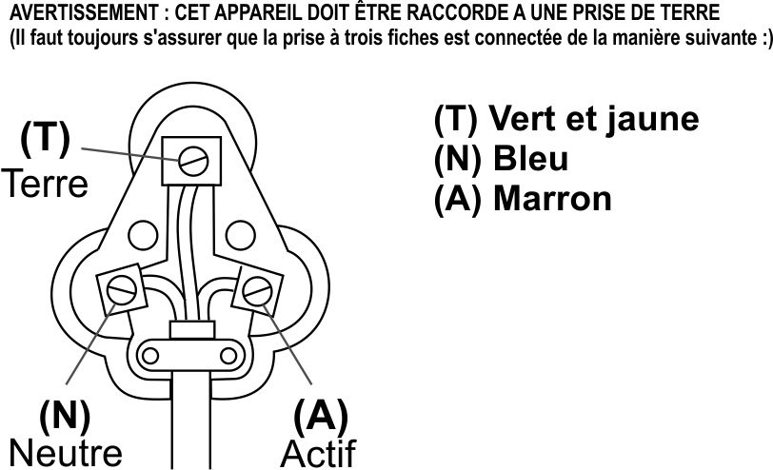

ENTRETIEN
Il n’existe pas de pièces dans cet appareil, dont la maintenance puisse être faite par l’utilisateur. Si l’appareil n’est pas utilisé correctement, veuillez vérifier les points suivants :
- Vous avez correctement suivi les instructions.
- La prise ou le cordon sont-ils endommagés de quelque manière que ce soit ?
- L’alimentation secteur est-elle allumée.

Si l’appareil ne fonctionne toujours pas :
En premier, consultez votre fournisseur en vue d’une réparation ou d’un remplacement possibles. Si votre fournisseur ne peut pas résoudre votre problème, et si vous devez renvoyer l’appareil, assurez-vous que :
- L’unité est emballée avec soin dans son emballage d’origine.
- La preuve d’achat est jointe.
- Donnez la raison pour laquelle vous renvoyez l’appareil.

Si le cordon d’alimentation est endommagé, il doit être remplacé par le fabricant, ou par ses agents d’entretien, pour éviter un accident. Si la réparation s’avère nécessaire dans le cadre de la période de garantie, l’appareil doit être renvoyé à un centre de réparation agréé par Home of Living Brands (Pty) Ltd. La maintenance au-delà de la garantie est toutefois possible, mais elle sera cependant facturée.

SPÉCIFICATIONS TECHNIQUES
MODÈLE : RTF 35 R
POIDS DE L’UNITÉ : 4,5 Kg
DIMENSIONS DE L’UNITÉ (L x D x H) : 793x180x175 mm
ANGLE DE ROTATION : 80°
MINUTERIE : 0,5 H to 7,5 H
CONSOMMATION : 60 W
TENSION D’ALIMENTATION : 220-240V~ 50Hz
VITESSE DE DISTRIBUTION D’AIR 3 : 550 M3/H
APPROBATIONS : CE - GS
Ces données peuvent varier pour des raisons techniques.
Pour une plus grande précision, veuillez-vous référer à la plaque signalétique figurant sur le produit.

VEUILLEZ APPOSER VOTRE PREUVE D’ACHAT / RECU ICI
EN CAS DE RECLAMATION PENDANT LA PERIODE DE GARANTIE CE RECUS DOIT ETRE PRESENTE.

GARANTIE

- Home of Living Brands (Pty) Limited garantie à l’acheteur d’origine de ce produit (« le client »), que ce dernier ne présentera pas de défauts de qualité, ni de fabrication qui dans le cadre d’une utilisation normale, familiale ou domestique pourrait apparaître en l’espace d’1 (d’une) année suivant la date d’achat (« période de garantie »).
- Lorsque le client a acheté un produit qui se casse, présente des défauts ou qui ne fonctionne pas correctement pour l’utilisation pour laquelle il était destiné, le client doit signaler cela au fournisseur auprès duquel il a acheté le produit (« le fournisseur ») durant la période de garantie. Toute réclamation selon les conditions de la garantie doit être accompagnée d’une preuve d’achat. Si la preuve d’achat, n’est pas disponible, à ce moment-là, les frais de réparation et / ou d’entretien peuvent être à la charge du client vis-à-vis du fournisseur.
- Un produit défectueux doit être rapporté au centre d’entretien du fournisseur pour faire jouer la garantie.
- Le fournisseur remboursera, réparera ou échangera le produit selon les termes de cette garantie qui est assujettie aux exigences légales. Cette garantie devrait être valable uniquement quand le client n’a pas cassé lui-même l’appareil, ou utilisé ce dernier pour faire quelque chose pour lequel il n’était pas destiné. La garantie ne comprend pas et ne peut pas être saurait être considérée comme couvrant les dommages affectant l’appareil, qui seraient le résultat d’un accident, d’une mauvaise utilisation, d’une modification, d’un abus ou de toute modification ou réparation non-autorisée de l’appareil.
- La garantie couvrira uniquement le produit fournit à la date d’achat et elle ne s’appliquera pas à toute pièces ajoutée ou installée par le client.
- Si le client demande au fournisseur de réparer le produit et si le produit casse ou ne fonctionne pas correctement dans les 3 (trois) mois de la réparation, et si ceci n’est pas le résultat d’une mauvaise utilisation, à ce moment-là le fournisseur pourrait remplacer le produit ou rembourser le client.
- Le client pourrait être tenu pour responsable de certains frais lorsque les produits ne sont pas renvoyés dans leur emballage d’origine, ou si l’emballage est endommagé. Ceci sera déduit de tout remboursement fait au client.

HOME OF LIVING BRANDS (PTY) LTD (JOHANNESBURG)

JOHANNESBURG TEL NO. (011) 490-9600

CAPE TOWN TEL NO. (021) 552-5161

DURBAN TEL NO. (031) 792-6000

www.homeoflivingbrands.co.za

